Конспект урока русского языка
в 3 классе
по теме: «Обобщение знаний об имени прилагательном на материале
«Весенние изменения в природе»

учитель начальных классов
Гусова Залина Рамазановна,
МБОУ СОШ №30
г. Владикавказ

Тема: «Обобщение знаний об имени прилагательном как части речи на материале «Весенние изменения в природе»
Цель: обобщить и закрепить знания учащихся об имени прилагательном; развивать умение точно употреблять имена прилагательные в устной и письменной речи; формировать навыки правописания родовых окончаний имен прилагательных; расширять знания детей об окружающей действительности.
Ресурсы: интерактивная доска, слайдовый материал
Интеграция: русский язык, литература (НРК), изо, окружающий мир
Организация учебной деятельности: индивидуальная, фронтальная, самостоятельная, работа в парах.
Ход урока
Деятельность учителя | Деятельность ученика |  | Дополнительный материал
1. Мотивация учебной деятельности.
Мы сегодня снова будем писать,  Делать выводы и рассуждать.  А чтобы урок пошёл каждому впрок,  Активно в работу включайся, дружок!  - Сегодня на уроке мы обобщим знания об имени прилагательном, поговорим об изменениях в природе весной.  Весна – замечательное и прекрасное время года. В это время природа просыпается и оживает после зимнего сна. Недаром весну называют «утром года». Поэты посвятили ей немало стихотворных строк.  Вот отрывок из стихотворения «Весна» Коста Хетагурова:  …Широким бархатным ковром,  Взор ласково маня,  Под ярким голубым шатром  Раскинулись поля…  - А вы знаете, что Коста Хетагуров был явлением неповторимым по силе разнообразных талантов? Он был мастером и в области живописи. Именно он положил начало реалистической живописи в Осетии… | Учащиеся готовятся к работе.  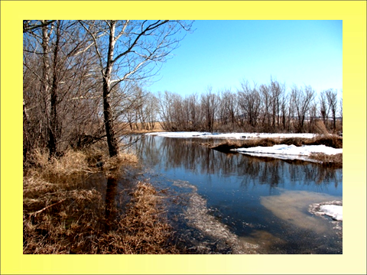  «УАЛДЗАГ»  НРК  (об этом поговорим на уроке литературного чтения) |  | Слайд 1  Слайд 2
-Знакомство с текстом.  Вставьте в стихотворение пропущенные буквы, объясните орфограммы.  …тшумела злая вьюга,  Стала ноч… к…роче дня.  Тёплый ветер дует с юга,  Капли пад…ют, звеня.  Ул…глись в п…лях м…тели  В св…и белые постели,  И в…сна идёт повсюду,  Гонит зиму со дв…ра.  (Г.Ладонщиков)  Не только поэты, но и художники воспевали весну. Иногда её изображали в виде девушки. Опишите её. | Учащиеся выписывают в тетрадь нужные слова, объясняют выбор орфограммы на доске, вписывая маркером буквы (самостоятельная работа с последующей проверкой на доске.)  Учащиеся записывают в тетрадь слова, которые помогают описать эту девушку (например, молодая, яркая, цветущая и т.д), затем зачитывают их вслух.   |  | Слайд 3  Слайд 4  Слайд 5  Слайд 6
2. Актуализация опорных знаний.
Обобщение и закрепление пройденного материала.
-Слова, какой части речи помогли вам передать своеобразие весны?  -Что вы знаете об имени прилагательном?  Какова роль прилагательных в речи?  Перед вами текст.  Я люблю край. Наступила весна. Пригрело солнышко, растопило лёд. Появились цветы. Вот виднеются головки мать-и-мачехи. Нужно сохранять и оберегать эти вестники весны.  -Можно ли его назвать текстом – описанием?  -Добавим в текст имена прилагательные.  Я люблю (родная) край. Наступила (ранний) весна. Пригрело (ласковый) солнышко, растопило (хрупкая) лед. Появились (весенний) цветы. Вот виднеются (золотистый) головки мать-и-мачехи. Нужно сохранять и оберегать эти (прелестные) вестники весны.  -Прочитайте текст, добавив имена прилагательные. Наш текст стал красивым? Как нужно изменить имена прилагательные, чтобы текст стал созвучным?  -Выпишите из текста имена прилагательные вместе с именами существительными, с которыми они согласуются, изменив окончания имён прилагательных. Объясните выбор окончаний имён прилагательных.  -Мы согласовали имена прилагательные с именами существительными, прочитаем, что у нас получилось.  -Выпишите из текста второе предложение. Выполните синтаксический разбор данного предложения.  Допишите ещё 2-3 предложения, чтобы у вас получился связный текст. Назовите имена прилагательные, которые были использованы в вашем тексте. | Имена прилагательные.  Учащиеся формулируют правило, которое последовательно появляется на доске.  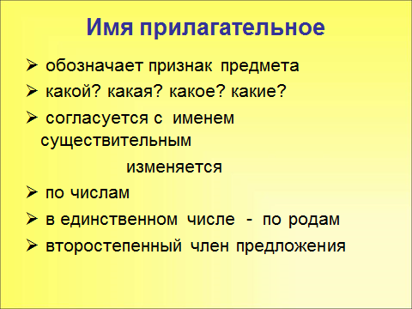  Много прилагательных в текстах - описаниях.  Дети делают выводы, которые сводятся к тому, что в тексте не хватает имён прилагательных.  Учащиеся делают вывод, что нужно согласовать имена прилагательные с именами существительными в роде и числе.  Дети по цепочке с комментированием работают у доски и в тетради.  родной край ( м.р., ед.ч.)  ранняя весна (ж.р., ед.ч.)  ласковое солнышко (ср.р., ед.ч.)  хрупкий лёд (м.р., ед.ч.)  весенние цветы (мн.ч.)  золотистые головки (мн.ч.)  прелестные вестники (мн.ч.)  Дети читают полученный текст.  Учащиеся записывают предложение в тетрадь и выполняют синтаксический разбор, 1 ученик комментирует разбор у доски.  Наступила ранняя весна.  Учащиеся самостоятельно записывают предложения, затем зачитывают вслух.
Физкультминутка.
Мы немножко отдохнём, Встанем, глубоко вздохнём.
Руки вниз, на пояс, вверх – Нам сопутствует успех.
Руки в стороны, вперёд –
Нас ещё работа ждёт.
-Ребята, а о каком вестнике весны говорилось в нашем тексте?  -Как вы думаете, почему растение получило свое название?  Мать – и – мачеха – такое название растение получило из-за своеобразия листьев. Листья у растения снизу пушистые и мягкие. Они как бы согревают, ласкают, словно руки мамы. А сверху листья блестящие и холодные, словно руки злой мачехи.  -Назовите имена прилагательные, которые помогли нам описать данное растение. | О цветке мать-и- мачеха.  Учащиеся делают выводы.  Сведения о растении.  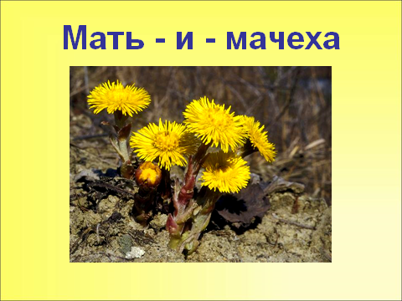  Учащиеся называют имена прилагательные: пушистые, мягкие, холодные. |  | Слайд 12
3. Работа со словарем.
Используя «Словарь синонимов», который есть у вас на столах, подберите синонимы к данным именам прилагательным  1 ряд – пушистые,…  2 ряд - мягкие,…  3 ряд – холодные,… | Учащиеся работают в парах. Самостоятельная работа с последующим зачитыванием вслух выбранных вариантов.  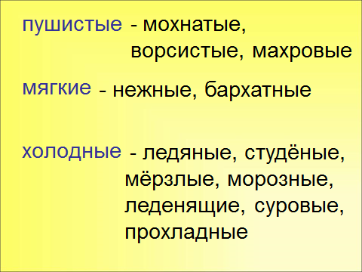 |  | Слайд 13
4. Самостоятельная работа учащихся (ТЕСТ).
А ещё одного вестника весны вы сможете отгадать, если правильно выполните тест.  -Какое слово у вас получилось?  А что такое или кто такой хохлатка?  Хохлатка – это растение – первоцвет с чудесными сиреневыми цветами, собранными в густую кисть. Присмотришься – у каждого цветочка длинный вырост, словно хохолок. Отсюда и название растения. | Самостоятельное выполнение теста.  Учащиеся называют слово, которое получилось в рамочке в результате выполнения теста.  Учащиеся высказывают своё мнение.  Сведения о растении.  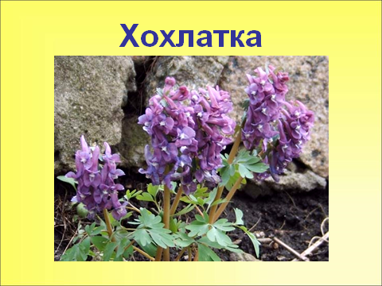 |  | Приложение к уроку  Слайд 14  Слайд 15
5. Беседа о весенних цветах.
Очень трудно представить нашу жизнь без цветов. Но, к сожалению, многие первоцветы стали сегодня редкими. Они занесены в Красную книгу. Не стоит губить растения из-за нескольких дней красоты. Недаром в народе говорят: «к красоте можно прикасаться лишь сердцем. Прикасаясь руками, мы губим красоту, природу!» |  | 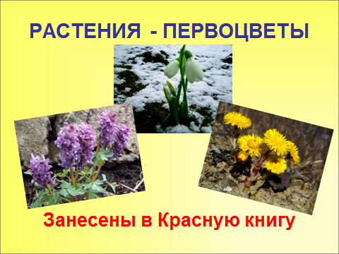 | Слайд 16
6. Рефлексия урока, самооценка деятельности учащихся
Вот и подошел к концу наш урок.  И мне хотелось бы знать, как вы усвоили тему «Имя прилагательное».  Для этого я попрошу вас оценить себя и поднять смайлики:  смайлик красного цвета, если вами тема понята настолько, что вы уже сможете помочь другим;  зелёного цвета – если вы хорошо поняли тему;  жёлтого цвета – если вы ещё нуждаетесь в закреплении. | Учащиеся оценивают свои знания по теме и поднимают смайлики красного, зелёного или жёлтого цвета.  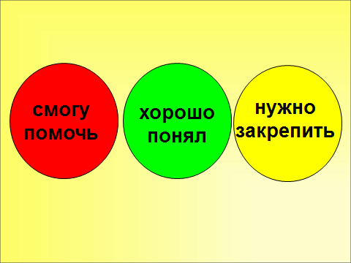 |  | Слайд 17

ЗАЧЁТНАЯ РАБОТА
СЛУШАТЕЛЯ КУРСОВ
ПОВЫШЕНИЯ КВАЛИФИКАЦИИ.
Июнь 2021 год

КУРАТОР: ЦОГОЕВА ЗАЛИНА ИБРАГИМОВНА.
Учитель начальных классов
Гусова Залина Рамазановна,
МБОУ СОШ №30, г. Владикавказ

